Adı – Soyadı :
Sınıf – No :

8.SINIFLAR FEN VE TEKNOLOJİ DERSİ II. DÖNEM III. YAZILI SINAVI

1) Bir evde 60 wattlık 3 ampul 5 saat, 1200 wattlık fırın 2 saat, 25 waatlık T.V 8 saat kullanılıyor.
a) Bir günde harcanan enerji kaç kwh tir?
……………………………………………………………………………………………………………………………………………………………………………..

b) Bir ayda harcanan enerji kaç kwh tir?
………………………………………………………………………………………………………………

c) kwh ti 0,25 YTLden bir aylık elektrik masrafı nedir?......................................................................................................................................................................................................................................................

2) Aşağıdaki tabloda elektrik enerjisi ile çalışan bazı araçlar verilmiştir.
Tost makinesi 1 | Elektrik sobası 2 | CD çalar  3 | Trafik lambası 4
Gece lambası 5 | Mikser  6 | Fırın  7 | Kapı zili  8
Tabloya göre aşağıdaki soruları cevaplayınız.

a) Elektrik enerjisini ışık enerjisine dönüştürenler:
…………………………………
b) Elektrik enerjisini ısı enerjisine dönüştürenler
…………………………………….
c) Elektrik enerjisini hareket enerjisine dönüştürenler
…………………………………………
d) Elektrik enerjisini ses enerjisine dönüştürenler
…………………………………………….

3) Aşağıdaki kavramları karşısındaki açıklamalarla eşleştiriniz. Harfleri ilgili açıklamanın önündeki boşluğa yazınız.
ATP | A |  |  | Bitkilerin, su ve CO² gibi inorganik maddelerden güneş ışığı yardımıyla organik besin maddesi üretmesi
Fermantasyon | B |  |  | Fotosentez sırasında, molekülde kimyasal bağ olarak depo edilen enerji
Elektromık –  natıs | C |  |  | Telden yüksek akım geçtiğinde devreyi açarak akımı kesen araç
Fotosentez | D |  |  | Elektrik akımı etkisiyle oluşan mıknatıs
Sigorta | E |  |  | Organik maddelerin oksijen kullanılmadan hücre içinde parçalanması

4)
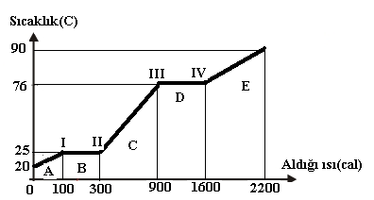
Yukarıdaki grafik 50 gramlık bir X katısının sıcaklık ısı grafiğidir.
Aşağıdaki soruları grafikten yararlanarak cevaplayınız.
a)Maddenin erime ve donma sıcaklıkları kaçar ºC’dir?..........................................................
b)Maddenin A, B, C, D ve E bölgelerindeki fiziksel halleri nedir?..............................................
………………………………………………..
c) Madde miktarını 100 grama çıkarırsak kaynama ve erime sıcaklığı nasıl değişir?
…………………………………………………
d)Madde hangi bölgede en düzensiz haldedir?
…………………………………………………
e) Maddenin erimesi için verilen ısı kaç kaloridir?
……………………………………………………

5)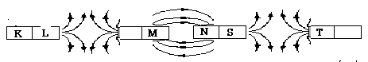
Şekildeki mıknatısların K, L, M ve T kutupları nedir?
…………………………………………………………

6) I. En hızlı, mor ışıkta gerçekleşir.
II. En yavaş, yeşil ışıkta gerçekleşir.
III. Bitkiler gibi mantarlar da, fotosentez yapar.
IV. Enzimler olmadan gerçekleşmez.
Yukarıda fotosentez ile ilgili olarak verilen ifadelerden hangisi yanlıştır?

A) I, II, IV B) III, IV C) I,II D)I ve III

7) Bitki zararlılarına karşı kullanılan tarım ilaçları yağmurlar etkisiyle toprağa, topraktan da besin zinciri yoluyla canlıya nakledilebilir.
Aşağıda verilen canlılardan hangisinin vücudunda en fazla oranda artık zehirli madde birikebilir?

A) Koyun B) Kurt C) Balık D) İnsan

8)

Canlı türleri
I II III IV V

Besin zincirini oluşturan bu beş canlı türünün üretici olandan son tüketiciye doğru sıralanışı, aşağıdakilerden hangisinde verilmiştir?

A) III-II-IV-V-I B) III-IV-I-II-V

C) III-IV-II-I-V D) V-I-II-IV-III

9) Aşağıdakilerden hangisi güç birimidir?
A) Joule B) watt C) volt D) kilowattsaat

10) Aşağıdaki durumlardan hangisinde bobinde elektrik akımı oluşmaz?
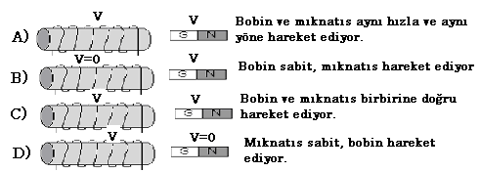
11)
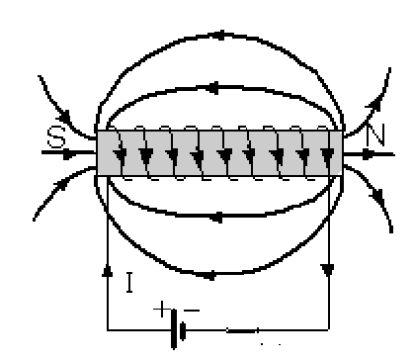
Şekildeki düzenekle daha kuvvetli bir elektromıknatıs elde etmek için aşağıdakilerden hangisi yapılmalı?

A)Telin sarım sayısı arttırılmalı
B) Daha uzun çivi kullanılmalı
C) Daha kalın bir çivi kullanılmalı
D) Üreteç devreye ters bağlanmalı

12)
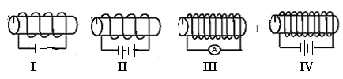
Bir öğrenci elektromıknatısın çekim etkisinin üzerinden geçen akıma göre değiştiğini göstermek istiyor. Buna göre yukarıdaki devrelerden hangilerini kullanmalıdır?

A)I ve II B)II ve III B)III ve IV D)II ve IV

13) 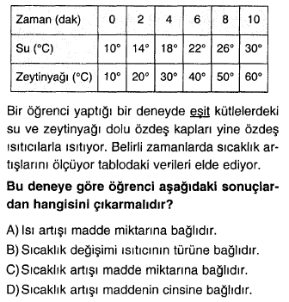
14) 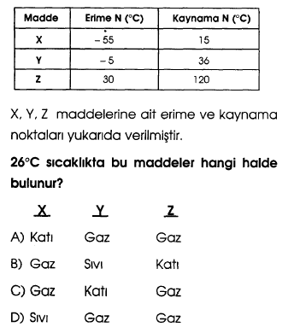

15) 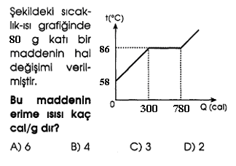
NOT: 1. Soru 15 puan
2. , 3. ve 4. Sorular 10 ‘ar puan
diğerleri 5’ er puan

BAŞARILAR……….

Güler AYDENİZ
Fen ve Teknoloji Öğretmeni

